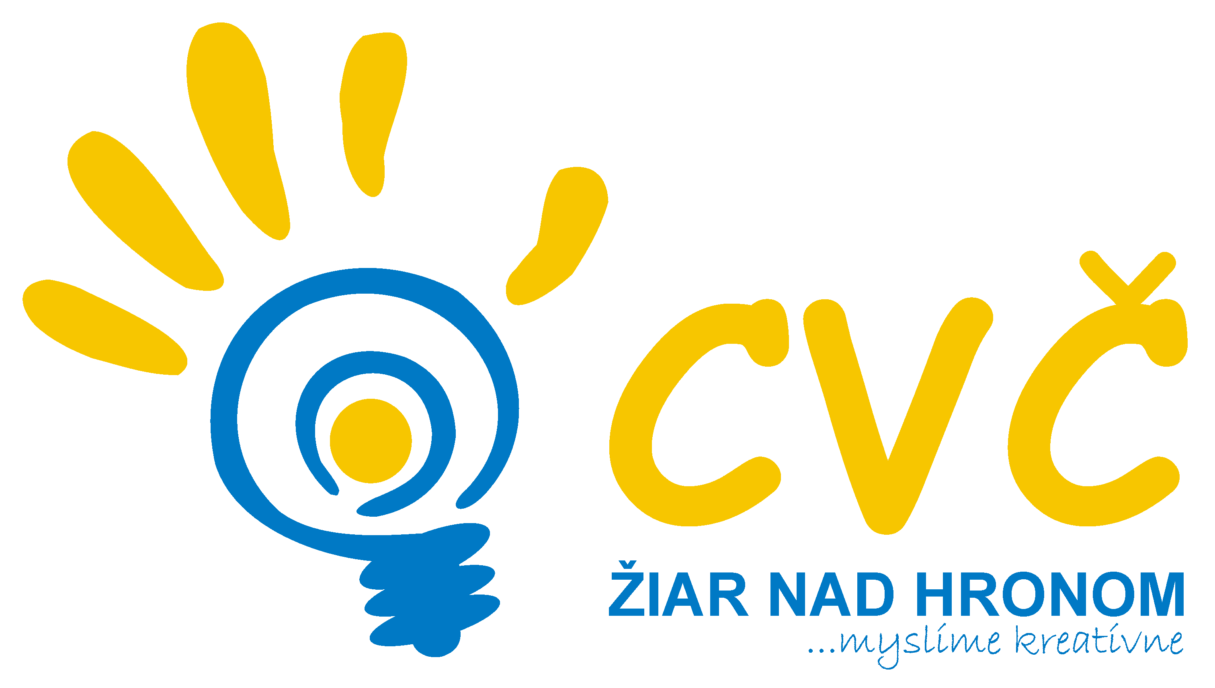

**CENTRUM VOĽNÉHO ČASU V ŽIARI NAD HRONOM**

*Ul. M. R. Štefánika 17, 965 01 Žiar nad Hronom*

riaditeľstvo ZŠ a SŠ

Žiar nad Hronom

Vaša značka Naša značka Vybavuje / linka Žiar nad Hronom

2013/0070 PaedDr. P. Gáfriková /673 33 48 03.6.2013

Vec **: Vyhodnotenie súťaže „Najlepší školský časopis“.**

Dňa 03.6.2013 sa v priestoroch Centra voľného času v Žiari nad Hronom uskutočnilo vyhodnotenie súťaže „Najlepší školský časopis“. Súťaž prebiehala v dvoch kategóriách – základné školy a stredné školy, pričom každú kategóriu reprezentovala jedna škola. Za základné školy súťažil časopis Fajnovinky zo ZŠ Ul. Dr. Janského č.2 v Žiari nad Hronom a za stredné školy reprezentoval časopis Crazygym z Gymnázia Milana Rúfusa v Žiari nad Hronom. Nakoľko sa nám do každej kategórii prihlásila len jedna škola automaticky postúpila do celoslovenskej súťaže triednych a školských časopisov „ PRO SLAVIS 2013 „

Vyhodnotenie súťaže:

Základné školy:

**1. miesto** - časopis Fajnovinky – ZŠ Ul. Dr. Janského č.2 Žiar nad Hronom

Stredné školy:

**1. miesto** – časopis Crazygym – Gymnázium Milana Rúfusa Žiar nad Hronom

S pozdravom

Mgr. Helena Gáfriková v. r.

riaditeľka CVČ